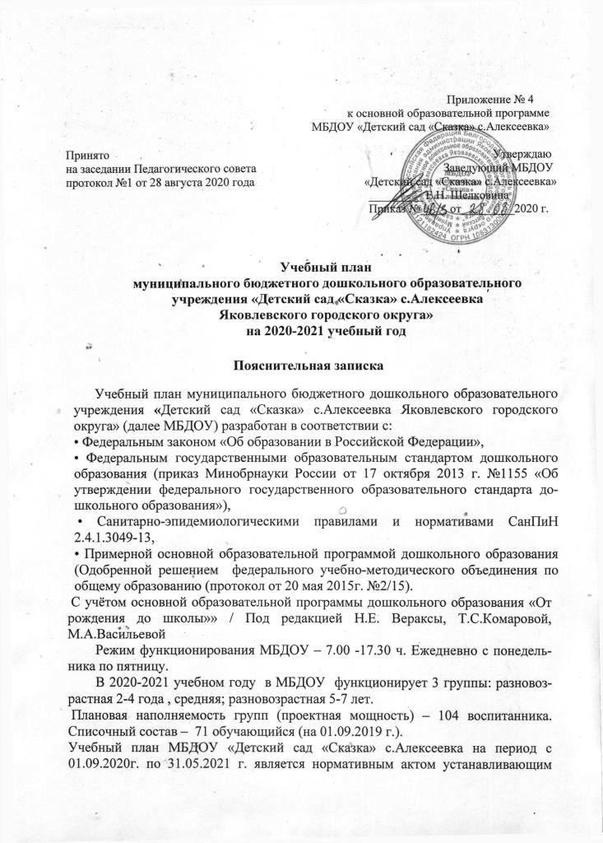
перечень образовательных областей в объёме учебного времени, отводимого на проведение образовательной деятельности. Учебный план включает инвариантную и вариативную часть.
Планирование осуществляется по пяти направлениям:
• социально-коммуникативное развитие;
• познавательное развитие;
• речевое развитие;
•художественно-эстетическое развитие;
• физическое развитие.
Социально-коммуникативное развитие направлено на усвоение норм и ценностей, принятых в обществе, включая моральные и нравственные ценности; развитие общения и взаимодействия ребенка со взрослыми и сверстниками; становление самостоятельности, целенаправленности и саморегуляции собственных действий; развитие социального и эмоционального интеллекта, эмоциональной отзывчивости, сопереживания, формирование готовности к совместной деятельности со сверстниками, формирование уважительного отношения и чувства принадлежности к своей семье и к сообществу детей и взрослых в учреждении; формирование позитивных установок к различным видам труда и творчества; формирование основ безопасного поведения в быту, социуме, природе.
Познавательное развитие предполагает развитие интересов детей, любознательности и познавательной мотивации; формирование познавательных действий, становление сознания; развитие воображения и творческой активности; формирование первичных представлений о себе, других людях, объектах окружающего мира, о свойствах и отношениях объектов окружающего мира (форме, цвете, размере, материале, звучании, ритме, темпе, количестве, числе, части и целом, пространстве и времени, движении и покое, причинах и следствиях и др.), о малой родине и Отечестве, представлений о социокультурных ценностях нашего народа, об отечественных традициях и праздниках, о планете Земля какобщем доме людей, об особенностях ее природы, многообразии стран и народов мира.
Речевое развитие включает владение речью как средством общения и культуры; обогащение активного словаря; развитие связной, грамматически правильной диалогической и монологической речи; развитие речевого творчества; развитие звуковой и интонационной культуры речи, фонематического слуха; знакомство с книжной культурой, детской литературой, понимание на слух текстов различных жанров детской литературы; формирование звуковой аналитико-синтетической активности как предпосылки обучения грамоте.
Художественно-эстетическое развитие предполагает развитие предпосылок ценностно-смыслового восприятия и понимания произведений искусства (словесного, музыкального, изобразительного), мира природы; становление эстетического отношения к окружающему миру; формирование элементарных представлений о видах искусства; восприятие музыки, художественной литературы, фольклора; стимулирование сопереживания персонажам художественных произведений; реализацию самостоятельной творческой деятельности детей (изобразительной, конструктивно-модельной, музыкальной и др.).
Физическое развитие включает приобретение опыта в следующих видах деятельности детей: двигательной, в том числе связанной с выполнением упражнений, направленных на развитие таких физических качеств, как координация и гибкость; способствующих правильному формированию опорно- двигательной системы организма, развитию равновесия, координации движения, крупной и мелкой моторики обеих рук, а также с правильным, не наносящем ущерба организму, выполнением основных движений (ходьба, бег, мягкие прыжки, повороты в обе стороны), формирование начальных представлений о некоторых видах спорта, овладение подвижными играми с правилами; элементами спортивных игр; навыков плаванья; становление целенаправленности и саморегуляции в двигательной сфере; становление ценностей здорового образа жизни, овладение его элементарными нормами и правилами (в питании, двигательном режиме, закаливании, при формировании полезных привычек и др.).
Конкретное содержание указанных образовательных областей зависит от возрастных и индивидуальных особенностей детей, определяется целями и задачами Образовательной программы МБДОУ «Детский сад «Сказка» с.Алексеевка» и реализуется в различных видах деятельности - как сквозных механизмах развития ребенка
Реализация плана предполагает обязательный учет принципа интеграции образовательных областей в соответствии с возрастными возможностями и особенностями воспитанников, спецификой и возможностями образовательных областей.
В первой половине дня с детьми 2-5 лет проводится не более двух НОД в день, с детьми 5-7 лет – трёх.
Продолжительность непосредственно-образовательной деятельности составляет:
- с детьми 2-3 лет – не более 10 минут;
- с детьми 3 до 4 лет – не более 15 минут;
- с детьми 4 до 5 лет – не более 20 минут;
- с детьми 5 до 6 лет – не более 25 минут;
- с детьми 6 до 7 лет – не более 30 минут.
Непосредственно образовательная деятельность, требующая повышенной познавательной активности и умственного напряжения детей организуется в дни наиболее высокой работоспособности (вторник, среда, четверг). Для профилактики утомления детей соблюдается сочетание указанной образовательной деятельности с физкультурными, музыкальными занятиями. Образовательная деятельность физкультурно-оздоровительного и эстетического цикла занимает 50% общего времени реализуемой образовательной программы.
Перерыв между образовательной деятельностью составляет не менее 10 минут, в середине НОД педагоги проводят физкультминутки.
Объём недельной образовательной нагрузки для детей дошкольного возраста составляет: у детей третьего года жизни – 10 занятий, четвёртого года жизни – 10 занятий, детей пятого года жизни – 11 занятий; шестого года жизни – 13 занятий, седьмого – 14 занятий.
В учебном плане организуются каникулы (с 23.12 по 10.01), во время которых проводится непосредственно образовательная деятельность только физкультурно-оздоровительного цикла, музыкальная деятельность.
Задачи образовательных областей, которые не вошли в сетку непосредственно образовательной деятельности решаются путем интеграции с другими образовательными областями, в ходе режимных моментов и в совместной деятельности со взрослым.
«Социально-коммуникативное развитие» – интегрируется с такими образовательными областями как «Познавательное развитие» (использование произведений для формирования представлений о себе, семье, окружающем мире; расширение кругозора о гендерной принадлежности, о социуме, государстве, мире).
«Познавательное развитие» – часть задач этой образовательной области решаются в ходе режимных моментов: наблюдения во время прогулки, экспериментирования, бесед и т.д. «Познавательное развитие» интегрируется с такими образовательными областями как «Социально-коммуникативное развитие» и «Речевое развитие»
Задачи по формированию здорового образа жизни образовательной области «Физическое развитие» решаются в режимных моментах, интегрируется через «Познавательное развитие» (расширение кругозора в части представления о здоровье и ЗОЖ человека; использование художественной литературы по формированию начальных представлений о ЗОЖ); «Социально-коммуникативное развитие» и «Речевое развитие» (развитие свободного общения с взрослыми и детьми по поводу здоровья и ЗОЖ человека; (накопление опыта здоровьесберегающего поведения в труде).
Задачи по формирования безопасного поведения образовательной области «Физическое развитие» интегрируется с образовательными областями: «Социально-коммуникативное развитие» (развитие свободного общения со взрослыми и детьми в процессе освоения способов оказания самопомощи, помощи другому, правил поведения в нестандартных опасных ситуациях; освоение способов безопасного поведения в процессе трудовой деятельности); «Познавательное развитие» (использование художественных произведений для формирования основ безопасности собственной жизнедеятельности и безопасности окружающего мира).

Учебный план на год
по реализации образовательной программы дошкольного образования с учётом основной образовательной программы «От рождения до школы» / Под редакцией Н.Е. Вераксы, Т.С.Комаровой, М.А.Васильевой

Реализация образовательной области | Количество НОД в год
 | Разновозрастная 2-4 |  |  |  | Средняя |  | Разновозрастная 5-7 лет
 | 2-4 года |  |  |  | 4-5 лет |  |  | 6-7 лет
Физическое развитие | К-во  в нед. |  | К-во в год. |  | К-во  в нед. | К-во в год. |  | К-во  в нед. | К-во в год.
Физическая культура в помещении/бассейн | 2 |  | 72 |  | 2 | 72 |  | 2 | 72
Физическая культура на свежем воздухе | 1 |  | 36 |  | 1 | 36 |  | 1 | 36
Итого: | 3 |  | 108 |  | 3 | 108 |  | 3 | 108
Познавательное развитие
Познавательно-исслед. деятельность/ознакомление с миром природы | 0,5 |  | 18 |  | 0,5 | 18 |  | 1 | 36
Приобщение к социокультурным ценностям | 0,25 |  | 9 |  | 0,5 | 18 |  | 1 | 36
Формирование элементарных математических представлений | 0,25 |  | 9 |  | 1 | 36 |  | 2 | 72
Итого: | 1 |  | 36 |  | 2 | 72 |  | 4 | 144
Речевое развитие
Развитие речи | 1 |  | 36 |  | 0,5 | 18 |  | 1 | 18
Приобщение к художественной литературе | 1 |  | 36 |  | 0,5 | 18 |  | 1 | 36
Обучение грамоте | - |  | - |  | - | - |  | 1 | 18
Итого: | 2 |  | 72 |  | 1 | 36 |  | 2 | 72
Художественно-эстетическое развитие
Рисование | 1 |  | 36 |  | 1 | 36 |  | 2 | 72
Лепка | 1 |  | 36 |  | 0,5 | 18 |  | 0,5 | 18
Аппликация | - |  | - |  | 0,5 | 18 |  | 0,5 | 18
Музыка | 2 |  | 72 |  | 2 | 72 |  | 2 | 72
Итого: | 4 |  | 144 |  | 4 | 144 |  | 5 | 180
Часть, формируемая участниками образовательных
Приобщение к истокам русской народной культуры | - | - |  | 1 |  | 36 |  | 1 | 36
ВСЕГО: | 10 | 360 |  | 11 |  | 396 |  | 15 | 540

Учебный план
МБДОУ «Детский сад «Сказка» с.Алексеевка»
на неделю.

Реализация образовательной области | Образовательная нагрузка на неделю
 | 2-3 года
 |  |  | 3-4 года |  | 4-5 лет |  | 5-6 лет |  | 6-7 лет
 | К-во | Вр. | К-во | Вр. | К-во | Вр. | К-во | Вр. | К-во | Вр.
Физическая культура в помещении/бассейн | 2 | 18 | 2 | 30 | 2 | 40 | 2 | 50 | 2 | 60
Физическая культура на свежем воздухе | 1 | 9 | 1 | 15 | 1 | 20 | 1 | 25 | 1 | 30
Познавательное развитие | 1 | 9 | 2 | 30 | 2 | 40 | 3 | 75 | 4 | 120
Развитие речи | 2 | 18 | 1 | 15 | 1 | 20 | 2 | 50 | 2 | 60
Рисование | 1 | 9 | 1 | 15 | 1 | 20 | 2 | 50 | 2 | 60
Лепка | 1 | 9 | 1  (чере-  дуется) | 15 | 1  (чере-дуется) | 20 | 1  (чере-дуется) | 25 | 1  (чере-дуется | 30
Аппликация | - | -
Музыка | 2 | 18 | 2 | 30 | 2 | 40 | 2 | 50 | 2 | 60
Приобщение к истокам русской народной культуры | - | - | 1 | 15 | 1 | 20 | 1 | 25 | 1 | 30
Итого | 10/  90мин |  | 11/ 2ч.45мин. |  | 11/  3ч.40мин. |  | 13/  5ч.50 мин |  | 15/  7ч.30мин.

